各位同学在查看时请点击全屏查看

2018年吕梁地理结业居民与聚落专项训练

1、人口与人种

读某国人口自然增长率变化图,完成第1~2题。

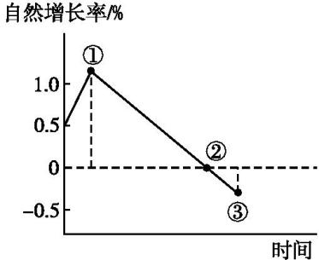

**1**.不考虑人口迁移,人口总量最大的时间点是(B)

A.① B.②

C.③ D.①②

**2**.该国人口自然增长率出现②→③这种变化,会产生的问题是(C)

A.劳动力过剩

B.教育资源紧缺

C.国防兵力不足

D.加剧环境污染

**3**.下列四图中,能正确反映世界人口增长的是(A)

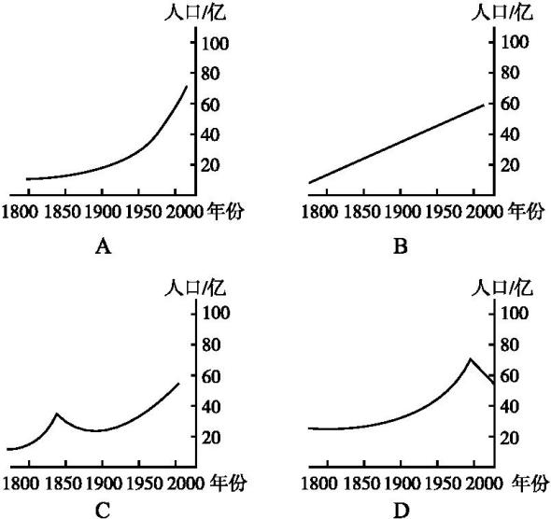

读世界人口分布图,完成第4题。

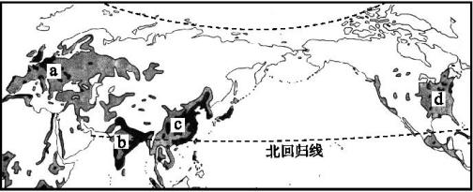

**4**.a、b、c、d世界四大人口密集区中,以黄种人为主的是(C)

A.a地区 B.b地区 C.c地区 D.d地区

读亚洲人口分布图,完成第5~6题。

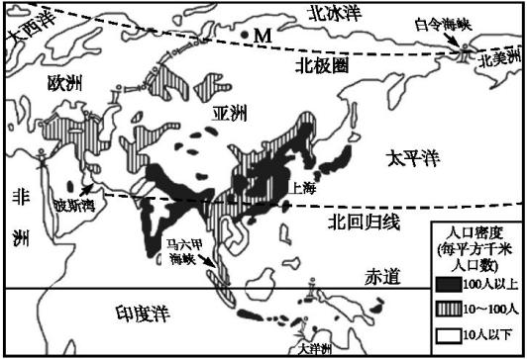

**5**.从图中可以看出,亚洲人口密度较大的地区是(A)

A.亚洲的东部和南部 B.亚洲的北部和东部

C.亚洲的南部和西部 D.亚洲的东部和西部

**6**.图中M点人口稀疏,原因是(C)

A.该地区位于极端干旱的沙漠地区

B.该地区位于气候潮湿的热带雨林地区

C.该地区位于终年严寒的高纬度地区

D.该地区位于地势高峻的高原山区

**7.**读世界人口分布图及多年平均各月气温和降水量示意图,完成下列各题。

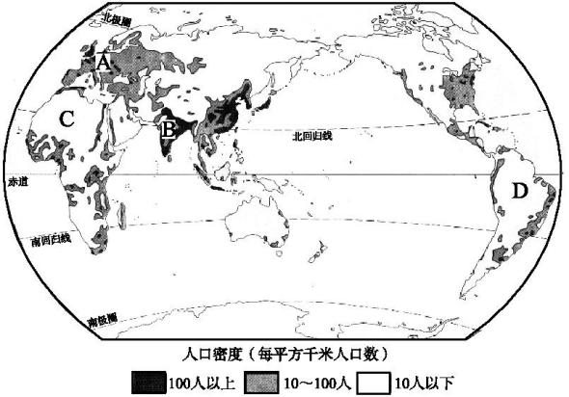

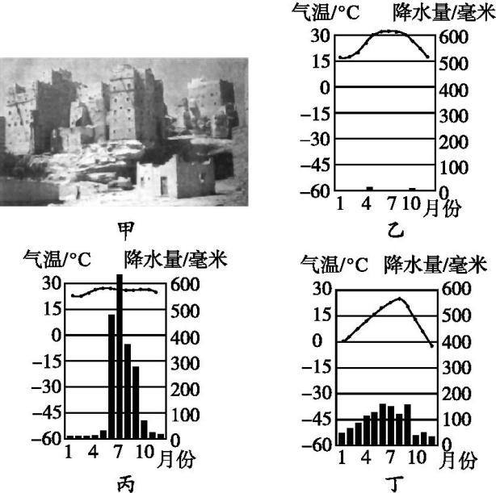

(1)从世界人口的分布图中可看出,人口稠密地区,主要分布在亚洲的东部和南部、欧洲、北美洲的东部等。

(2)A地人口稠密的原因是地势平坦、气候温和、经济发达、开发历史悠久等,D地人口稀少的原因是气候湿热,原始热带雨林。

(3)与甲图景观对应的多年平均各月气温和降水量示意图是乙,其对应的地区是A、B、C、D四地中的C地。

(4)A地居民主要是白种人,C地居民主要信仰伊斯兰教。

2、语言和宗教

**1**.世界上流传最广、信徒最多的宗教是(A)

A.基督教　B.伊斯兰教　　C.佛教　 D.印度教

**2**.《西游记》故事中,唐僧师徒从“西天”取回的经书属于(B)

A.伊斯兰教　 B.佛教　　C.天主教　 D.基督教

**3**.2016年8月5日至21日第31届夏季奥林匹克运动会将在巴西的里约热内卢举行,巴西所在的大洲和官方语言分别是(A)

A.南美洲　葡萄牙语 B.北美洲　英语

C.非洲　阿拉伯语 D.欧洲　西班牙语

3、聚落

**1**.(下图为某城区变化示意图,图中城区由图a向图b变化的主要影响因素是(A)

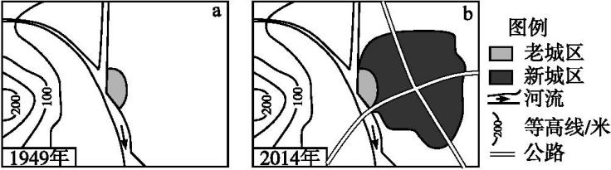

A.交通 B.河流 C.气候 D.地形

**2**.人们提倡保护传统聚落的主要原因是(A)

A.它们记录了当时社会经济、政治、文化、民俗等信息

B.联合国教科文组织有规定

C.它们是革命传统教育的极好场所

D.它们美观漂亮,是极好的旅游资源

**3**.下图为台湾省某流域城镇分布示意图,影响该地城市呈带状分布的主要因素是(A)

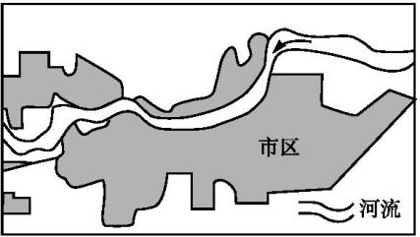

A.河流 B.人口 C.气候 D.植被

(2018中考预测)读由村庄演变为一般城市的几个阶段示意图,完成第4~5题。

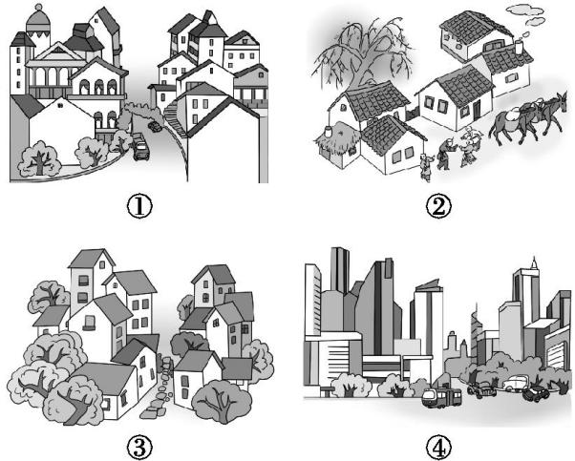

**4**.由村庄演变为一般城市的顺序是(B)

A.①②③④

B.②③①④

C.①③④②

D.④③②①

**5**.演变至第④阶段时,可能出现的问题有(C)

a.交通拥堵　b.住房紧张　c.受教育条件好　d.环境质量下降　e.犯罪率下降　f.对周围地区的发展带动作用降低

A.a、b、c B.d、e、f

C.a、b、d D.a、b、f

**6**.(2016山东潍坊模拟)读非洲北部民居和新疆民居图片,完成下列各题。

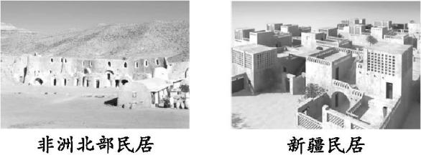

(1)非洲北部地区的主要气候类型是热带沙漠气候,新疆大部分地区的气候类型是温带大陆性气候,形成新疆主要自然环境特点的原因是什么?

答案深居内陆,远离海洋;加上山脉的阻挡,湿润气流很难到达。

(2)民居与当地的自然地理环境相适应,非洲北部民居和新疆民居屋顶相同的特点是屋顶为平顶,相同的自然环境特点是干旱,非洲北部民居“厚墙”的主要作用是隔热,制约非洲北部和新疆乡村聚落的因素是水源,两地区人口分布稀疏(填“稠密”或“稀疏”)。

(3)非洲北部大部分居民和新疆的维吾尔族居民信仰伊斯兰教。

**训练题**

一、选择题(每小题4分,共60分)

(原创题)读某国1940~2010年人口自然增长率变化图,完成第1~2题。

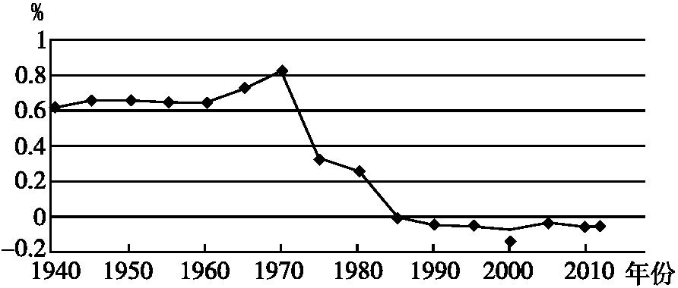

**1**.图示时间段内,人口总数不变的年份是(B)

A.1940年 B.1985年

C.2000年 D.2012年

**2**.该国出现的人口问题可能是(A)

A.人口老龄化

B.新生儿增多

C.劳动力过剩

D.青壮年增多

**3**.下列关于人口密度的叙述,正确的是(A)

A.人口密度可大致反映人口分布状况

B.人口多的国家,人口密度一定大

C.人口自然增长率高的国家人口密度大

D.发达国家一定比发展中国家人口密度大

**4**.下列关于世界居民的说法,正确的是(D)

A.白种人都信奉基督教

B.发达国家人口增长快

C.世界人口增长最快的大洲人口稠密

D.黑种人主要分布在非洲中部和南部

**5**.下列关于人口问题的叙述正确的是(B)

A.人口增长的速度越慢越好

B.人口增长必须同资源、环境相协调

C.现今世界人口增长过快,是各国普遍存在的问题

D.世界人口增长最快的地区是发达国家

**6**.下列关于国家主要居民、语言与宗教的搭配,正确的是(A)

A.美国人—英语—基督教

B.德国人—法语—佛教

C.阿拉伯人—英语—伊斯兰教

D.俄罗斯人—俄语—伊斯兰教

**7**.欧洲西部、东南亚、非洲北部、撒哈拉以南非洲四个地区中,其人种依次是(A)

A.白种人、黄种人、白种人、黑种人

B.白种人、黄种人、黑种人、黄种人

C.白种人、黄种人、黑种人、黑种人

D.白种人、黄种人、黄种人、黑种人

**8**.下图中a、b、c、d四个聚落中,最有可能优先发展成为城市的是(D)

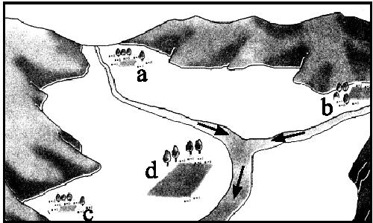

A.a B.b C.c D.d

下图是四大洲轮廓示意图。读图,完成第9~10题。

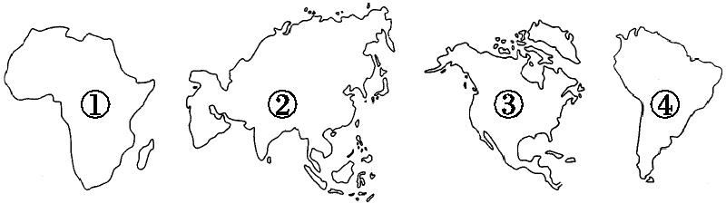

**9**.联合国总部设在美国纽约,其位于四大洲中的(C)

A.① B.② C.③ D.④

**10**.世界三大宗教——基督教、伊斯兰教、佛教都起源于(B)

A.① B.② C.③ D.④

**11**.下面关于世界语言、人种、宗教、聚落的叙述,正确的是(D)

A.使用范围最广的语言是汉语

B.白种人主要分布在撒哈拉以南非洲

C.道教是世界三大宗教之一

D.聚落主要分为乡村和城市两类

**12**.以下被列入《世界遗产名录》中的中国传统聚落是(C)

A.塞纳河岸

B.威尼斯城

C.丽江古城

D.五大连池

**13**.从经济发展水平的差异来看,不属于同一类国家的是(A)

A.英国 B.巴西

C.中国 D.泰国

**14**.在国际合作中,发展中国家不具有的优势是(D)

A.资源丰富

B.市场广阔

C.劳动力廉价

D.科技力量

**15**.贝贝发现自家新买的汽车,轮胎来自泰国,发动机来自德国,音响来自韩国,这种现象说明(B)

A.国际竞争日益激烈

B.国际合作与经济全球化日益密切

C.国际矛盾和冲突不断

D.国与国之间经济各成一体

二、综合题(共40分)

**16**.(16分)“一带一路”是“陆上丝绸之路经济带”和“21世纪海上丝绸之路”的简称。结合下图,完成下列各题。

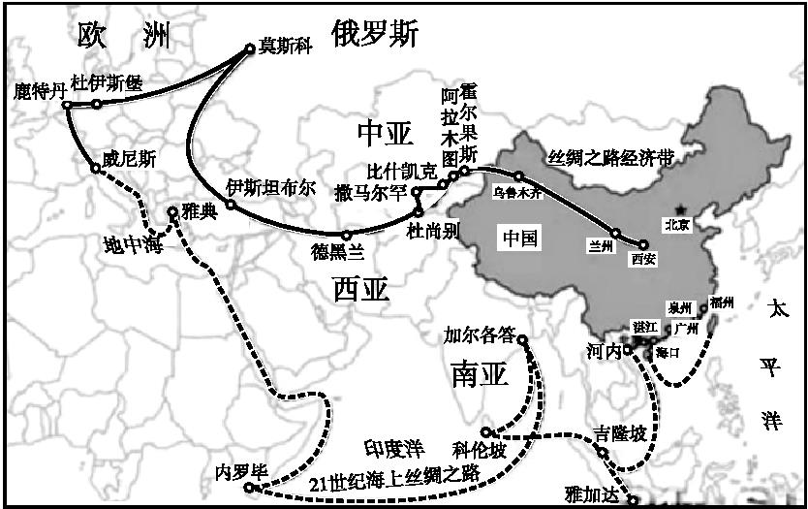

(1)由图可知,“一带一路”联系的大洲有亚洲、欧洲、非洲,经过的大洋有太平洋、印度洋。

(2)根据信息,填写下表:

|  |  |
| --- | --- |
| 经过的城市 | 主要信息 |
| 德黑兰 | 位于西亚,居民以白种人为主,最可能信仰伊斯兰教 |
| 内罗毕 | 居民以黑种人为主,地处赤道附近大陆东岸,经济较落后 |
| 西安 | 是古代丝绸之路的起点,该地区使用汉语,人种是黄种人 |
| 鹿特丹 | 位于大西洋沿岸,温带海洋性气候显著 |

**17**.(12分)世界人口分布很不均衡,人口增长的地区差异很大。读世界人口分布图,完成下列各题。

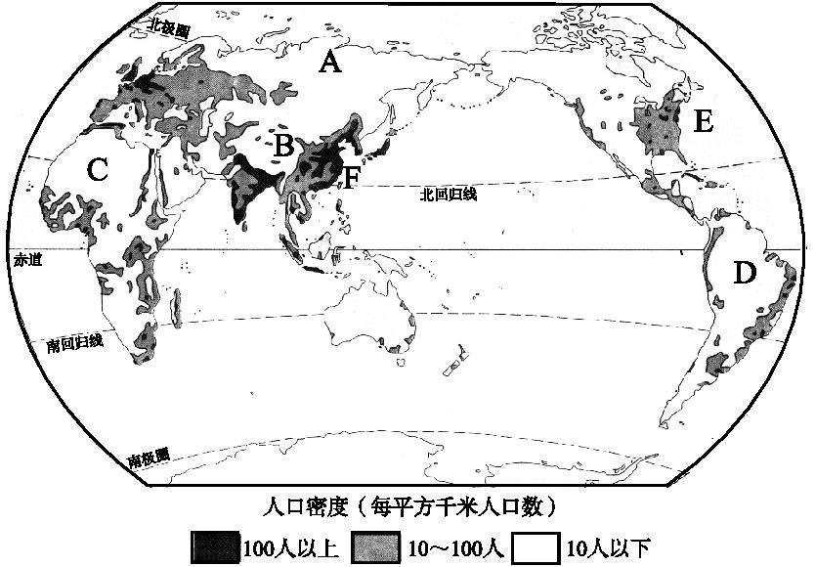

(1)E、F同为人口稠密区,原因却不同,E是工业发展较早,经济发达,F是自然条件优越,农业发展较早。

(2)A、B、C三处人口密度在10人以下,是世界人口的稀疏区,A处是因为纬度高,气候寒冷,B处是因为地势高,气温低,C处是因为炎热干旱的沙漠。

(3)亚洲、非洲和拉丁美洲人口增长较快,产生的问题有就业困难、交通拥堵、住房困难等,解决措施是有计划地生育。

**18**.(12分)阅读材料,完成下列各题。

材料一　合作与发展是当今世界两大主题,国家之间在经济和社会等方面需要合作。在国际上,习惯把发展中国家和发达国家之间的政治、经济商谈称为“南北对话”;把发展中国家之间的互助合作称为“南南合作”。

材料二　很多发展中国家主要出售农、矿等初级产品,以及普通工业产品,这些产品的价格往往比较低。发达国家利用从发展中国家购买的原料,制造价值高、技术含量高的产品,并把它们销售到世界各地。这样,发达国家赚到的钱多,发展中国家赚到的钱少。

(1)根据发展水平的差异,大体可以把世界上的国家分为发达国家和发展中国家;中国是最大的发展中国家。

(2)为了缩小发达国家与发展中国家的差距,必须加强“南北对话”和“南南合作”,其中“南”代表发展中国家,“北”代表发达国家。

(3)在国际经济秩序中,发达国家与发展中国家的经济合作并不是平等的。参考给出的选项,把A环和B环补充完整。(填字母代号)

a.富国更富

b.出售农、矿等初级产品

c.出售轿车、轮船、飞机、高档日用品

d.赚到的钱少

e.产品的价格高

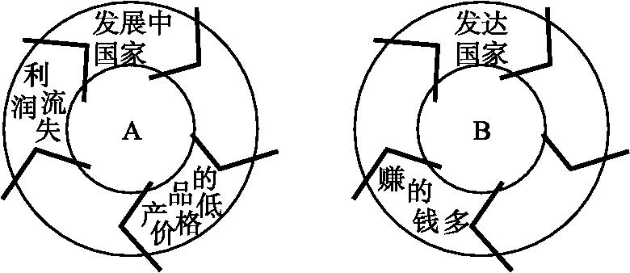

答案见下图

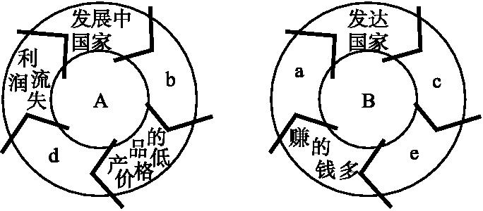

(4)发展中国家并非都落后于发达国家,请你举例说明,目前在哪些领域发展中国家已经跻身世界前列。

答案印度的软件产业,中国的航天业、核工业等。